Выполнение лабораторной работы №2

Операционные системы

Юсуфов Джабар Артикович

Содержание

# 1 Цель работы

Изучить идеологию и применение средств контроля версий. Освоить умения по работе с git.

# 2 Задание

1. Создать базовую конфигурацию для работы с git
2. Создать ключ SSH
3. Создать ключ PGP
4. Настроить подписи git
5. Зарегистрироваться на Github
6. Создать локальный каталог для выполнения заданий по предмету

# 3 Выполнение лабораторной работы

## 3.1 Установка программного обеспечения

Устанавливаю git (рис.1)

Установка git

Рис. 1: Установка git

Установка gh (рис.2)

Установка gh

Рис. 2: Установка gh

## 3.2 Базовая настройка git

Задаю имя и email владельца репозитория (рис.3)

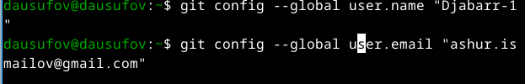

Рис. 3: Имя и email владельца репозитория

Настраиваю utf-8 в выводе сообщений git (рис.4)

Настройка utf-8 в выводе сообщений git

Рис. 4: Настройка utf-8 в выводе сообщений git

Задаю имя начальной ветки (рис.5)

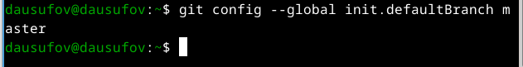

Рис. 5: Имя начальной ветки

Параметр autocrlf (рис.6)

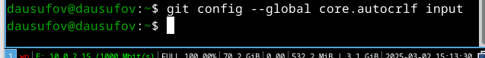

Рис. 6: Параметр autocrlf

Парамметр safecrlf (рис.7)

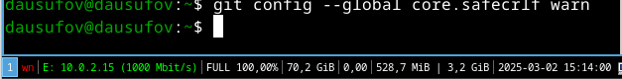

Рис. 7: Парамметр safecrlf

## 3.3 Создание ключей ssh

Создаю ключ по алгоритму rsa с ключем размером 4096 бит (рис.8)

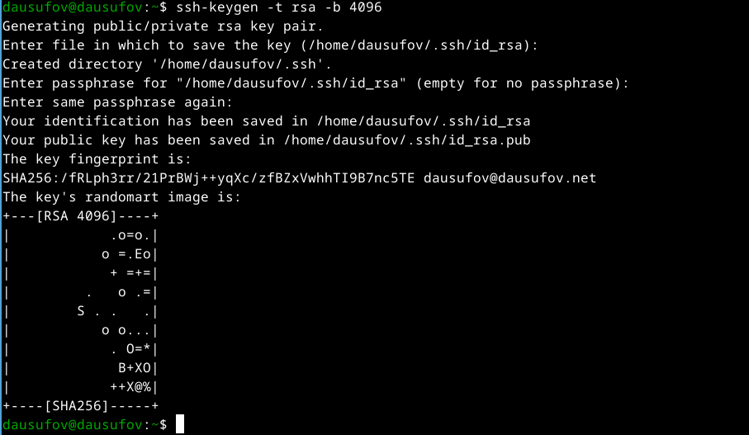

Рис. 8: Алгоритм rsa

Создаю ключ п оалгоритму ed25519 (рис.9)

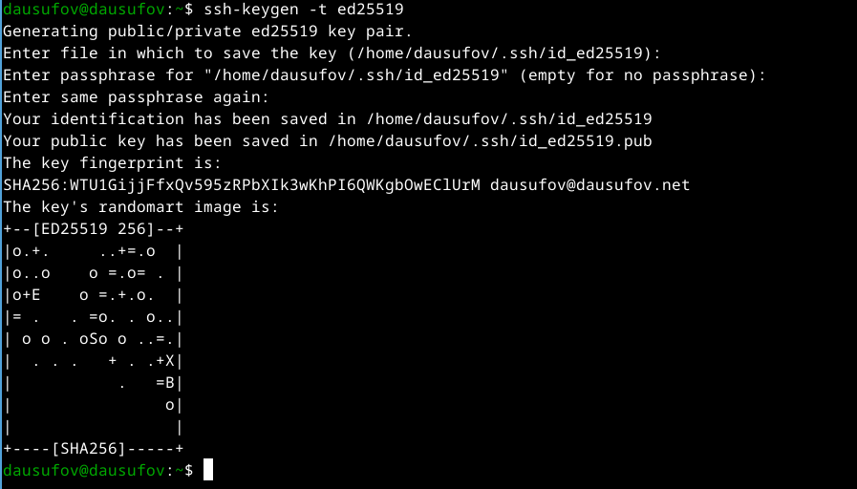

## 3.4 Создание ключей pgp

Генерирую ключ (рис.10)

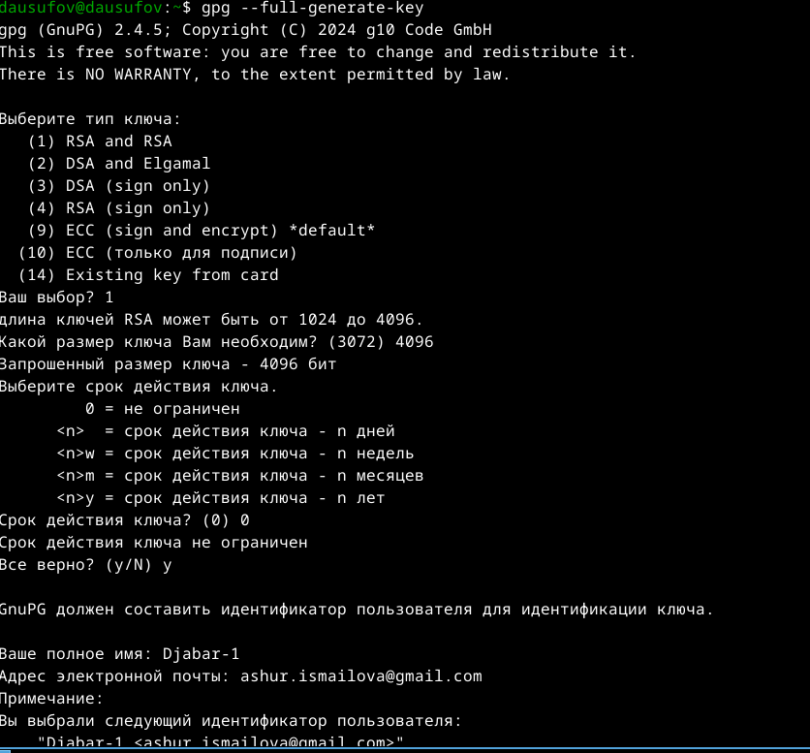

Рис. 9: Генерация ключа

Личная информация, которая хранится в ключе (рис.11)

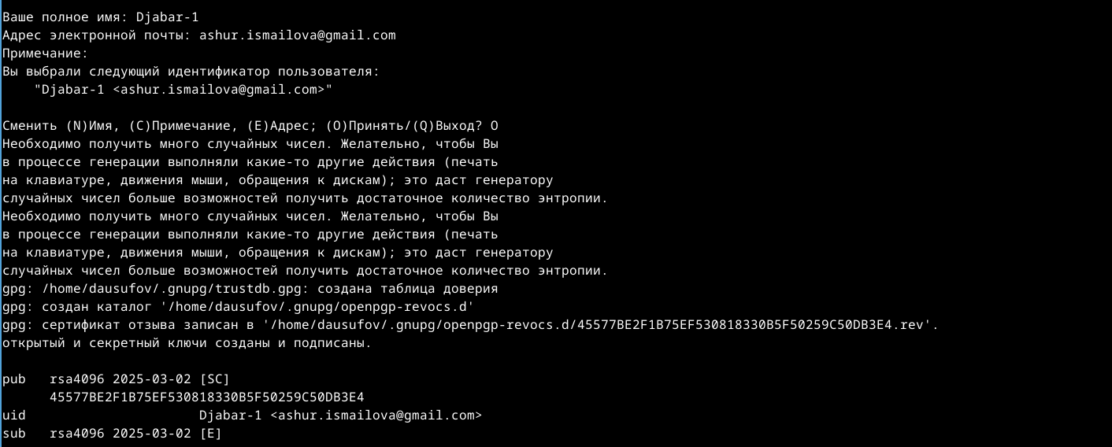

Рис. 10: Личная информация

## 3.5 Регистрация на Github

Моя учетная запись на Github, которая осталась с прошлого курса (рис.12)

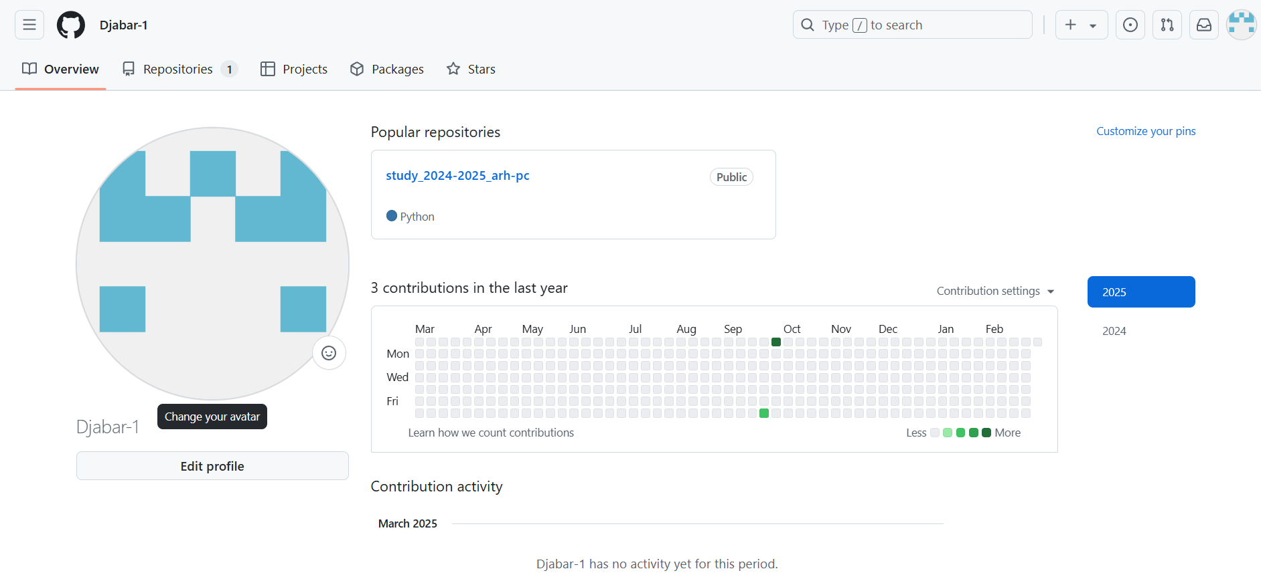

Рис. 11: Личная учетная запись

Вывожу список ключей и копирую отпечаток приватного ключа (рис.13)

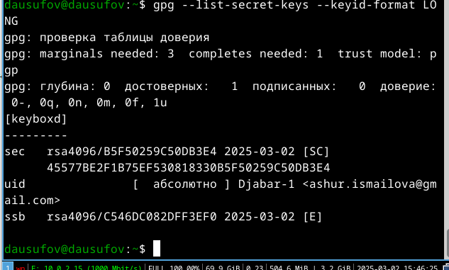

Рис. 12: Вывод списка ключей

Добавляю новый GPG ключ на Github (рис.14)

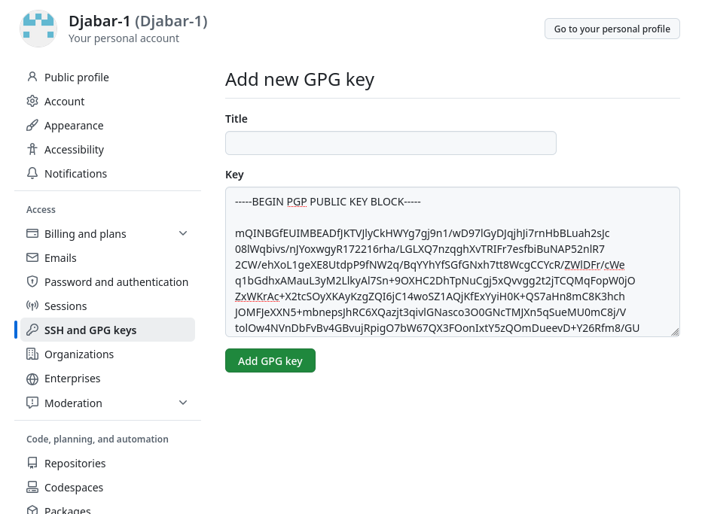

Рис. 13: Добавление нового GPG ключа

Скопировал сгенерированный ключ в буфер отмена (рис.15)

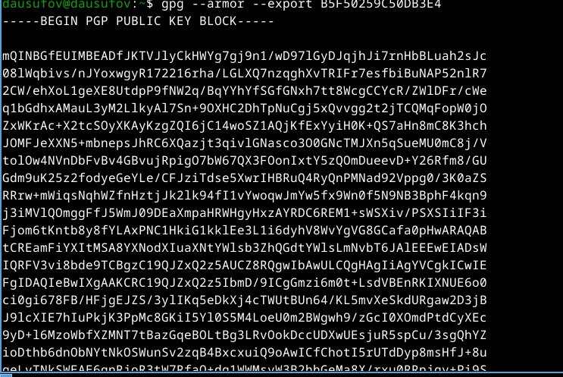

Рис. 14: Копирование ключа в буфер обмена

Добавил ключ gpg на Github (рис.16)

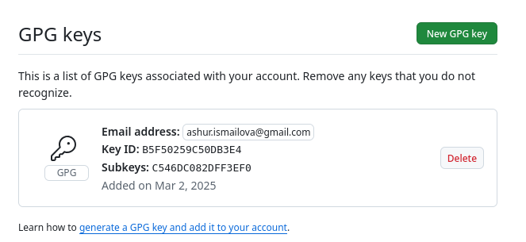

Рис. 15: Добавленный ключ на Guthub

## 3.6 Настройка автоматических подписей коммитов git

Используя введенный email, указываю Git применять его при подписи коммитов (рис.17. рис.18, рис. 19)





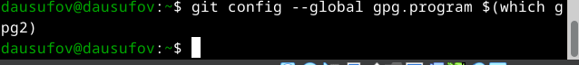

## 3.7 Настройка gh

Начинаю авторизовываться через gh и отвечаю на наводящие вопросы (рис.20)

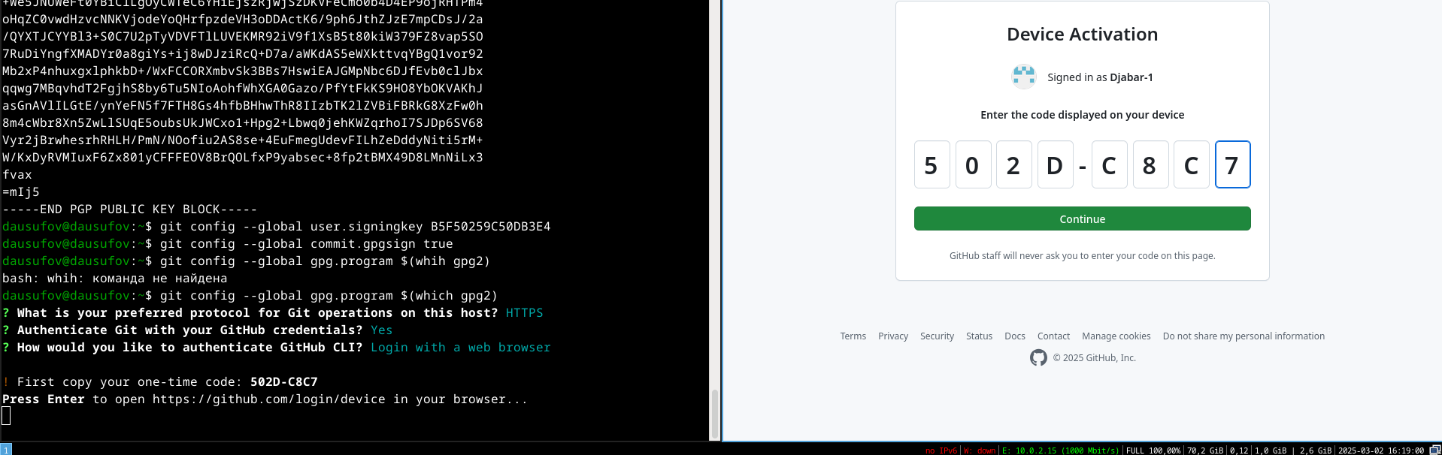

Рис. 16: Авторизация через Gh

Успешно все сделал (рис.21)

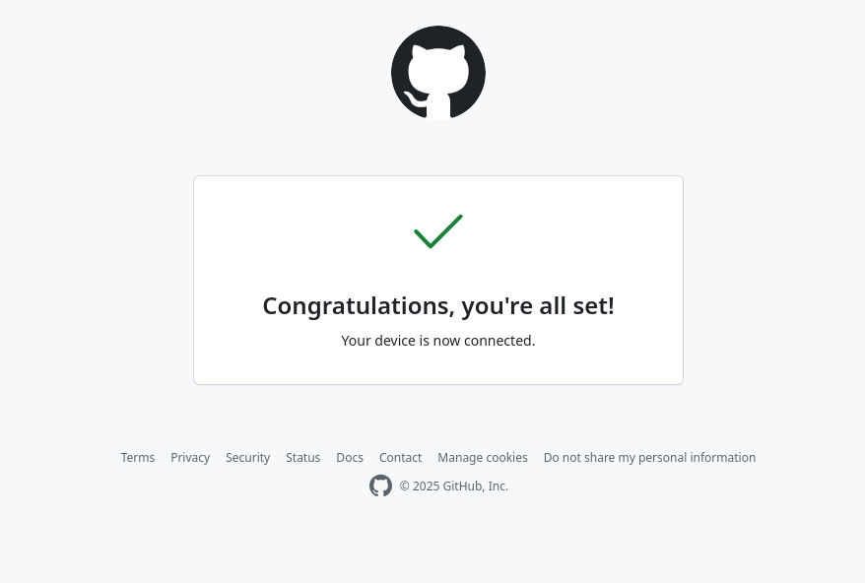

Рис. 17: Все выполнил

Вижу сообщении о завершении авторизации (рис.22)

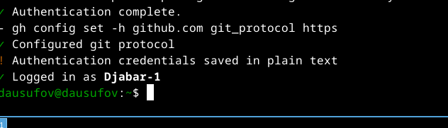

Рис. 18: Сообщение о завершении авторизации

## 3.8 Создание репозитория курса на основе шаблона

Создаю репозиторий (рис.23)



Рис. 19: Создание репозитория

Клонирую репозиторий к себе в директорию (рис.24)

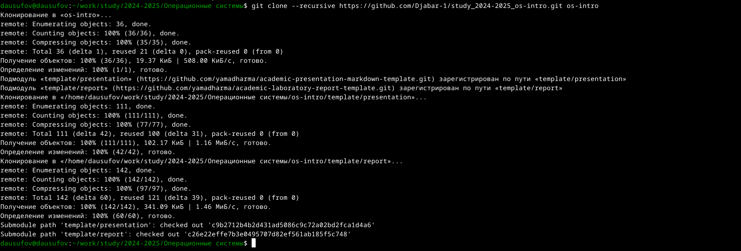

Рис. 20: Клонирование репозитория

Переходу в директрию os-intro (рис.25)

Переход в директорию

Рис. 21: Переход в директорию

Удаляю лишние файлы (рис.26)

Удаление файлов

Рис. 22: Удаление файлов

Создаю необходимые каталоги (рис.27)

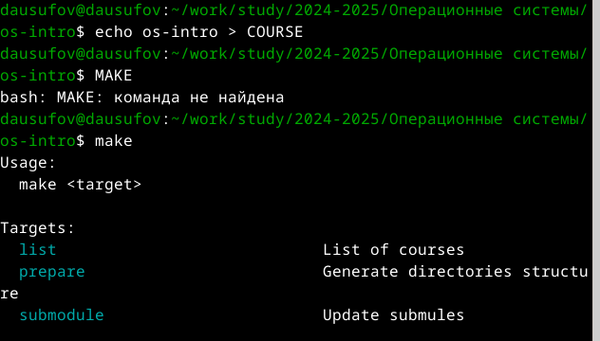

Рис. 23: Создание каталогов

Отправляю файлы на сервер (рис.28)

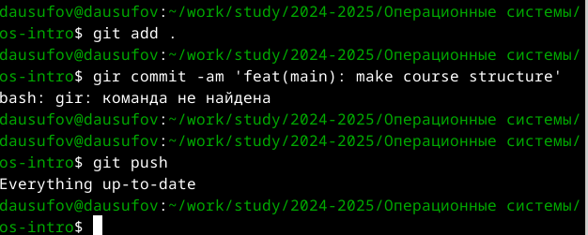

Рис. 24: Отправка файлов на сервер

# 4 Выводы

В ходе этой работы я изучил идеологию и применение средств контроля версий и освоил умения по работе с git